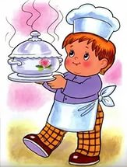

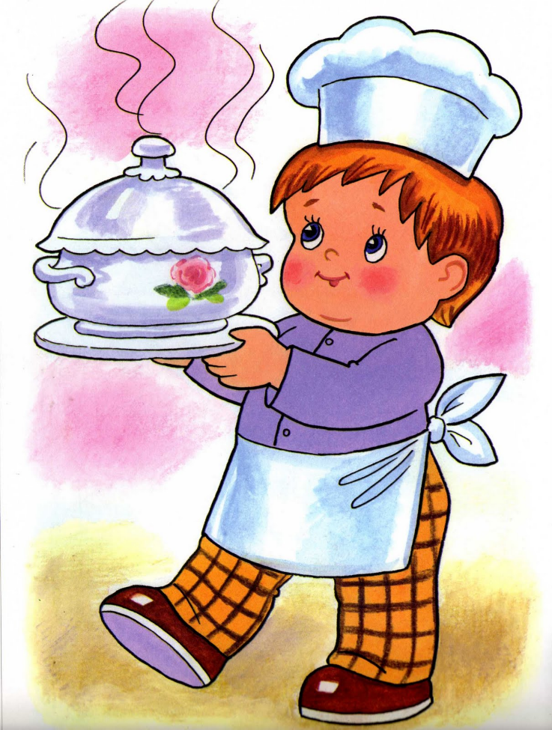

Наглядно-дидактическое пособие

«Поварское дело»

**Авторы-составители:**

Георгиева Н.Б, Самохина Т. Ю.,

воспитатели

Санкт-Петербург

2016

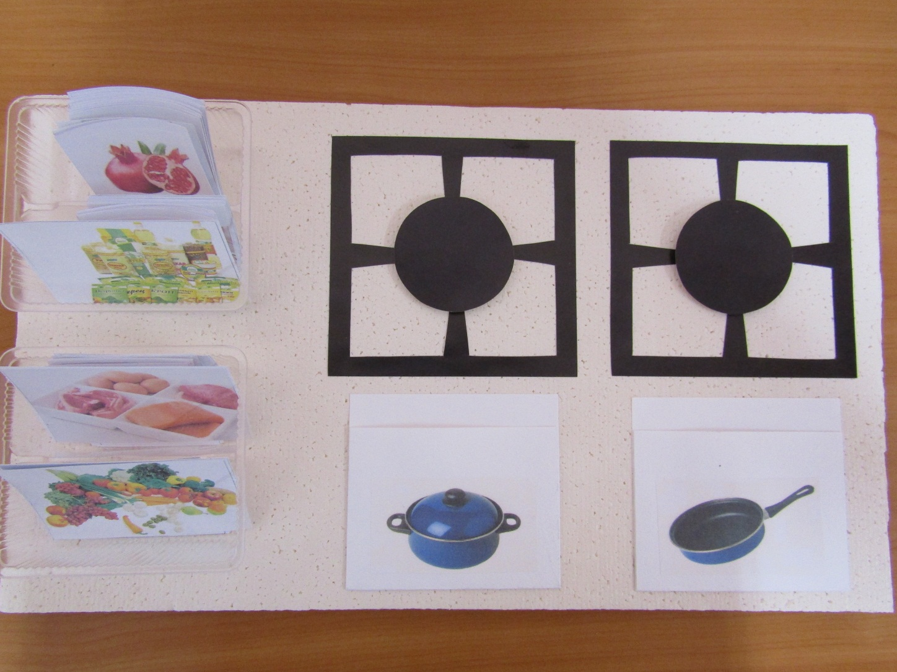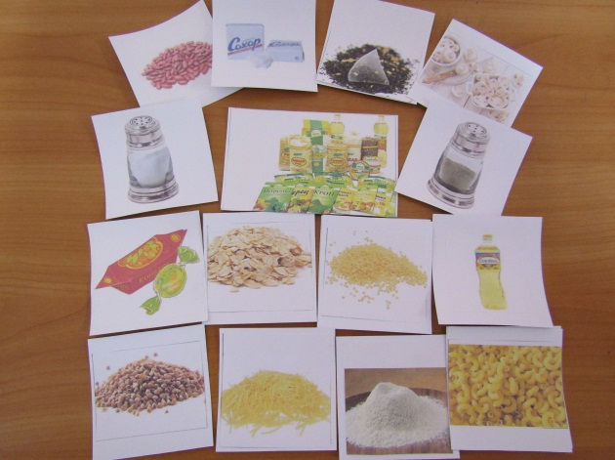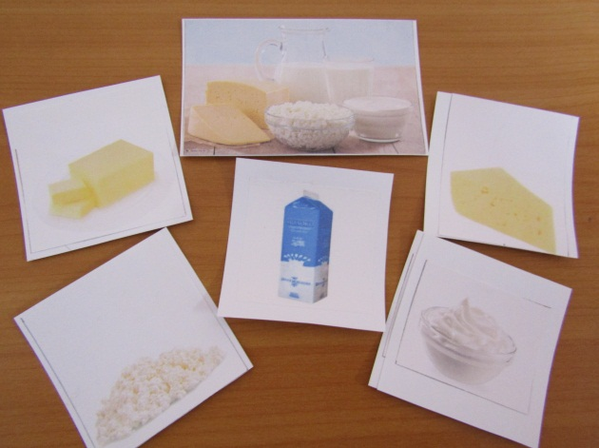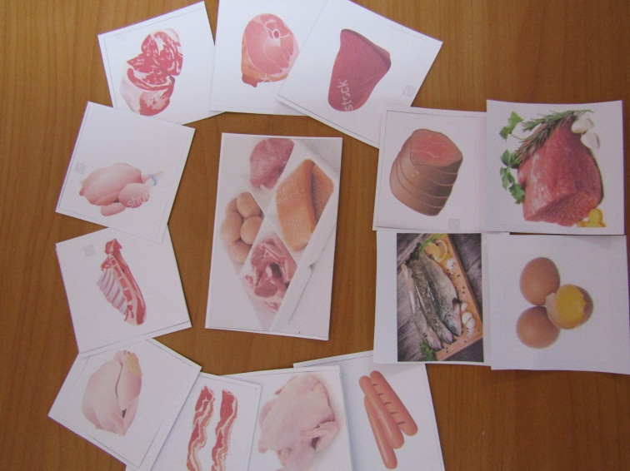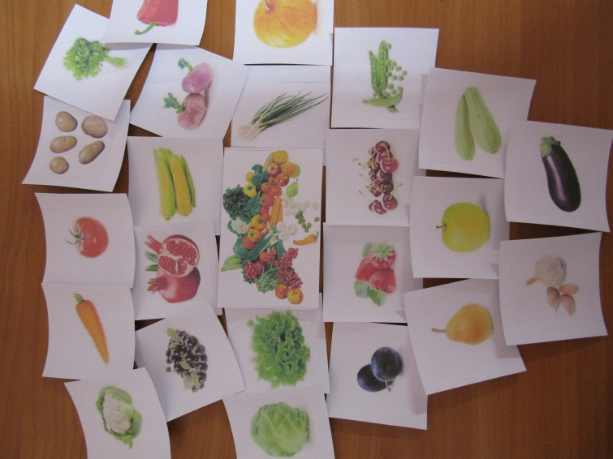

Пособие разработано для людей трудоспособного возраста с ограниченными возможностями здоровья.

Один из главных элементов социальной адаптации - это подготовленность реабилитантов к самостоятельной жизни путем освоения ими бытовых навыков и умений. Данное наглядно-дидактическое пособие помогает закрепить знания реабилитантов по технологии приготовления пищи, освоить рациональные приемы приготовления различных блюд (супов, блюд из грибов, овощей, круп, бобовых, макаронных изделий, мясных, рыбных продуктов и др.).

Пособие используется на занятиях социально – бытовой направленности при изучении тем, связанных с приготовлением пищи. Может применяться в разных типах занятий: изучение нового материала, при закреплении, повторении пройденного материала, в досуговой деятельности и в игре. Формы организации деятельности реабилитантов при работе с пособием: групповые, индивидуальные.

Пособие включает:

* макет кухонной плиты;
* карточки с изображением продуктов питания: «Овощи, фрукты, зелень», «Мясные продукты, рыба, яйца», «Молочные продукты», «Бакалея, крупы, специи»;
* два кармашка: «Сковорода», «Кастрюля».

Пособие направлено на:

- расширение представлений реабилитантов о многообразии продуктов питания;

- формирование знаний о том, какие продукты входят в состав готовых блюд;

- закрепление ранее полученных представлений о приготовлении пищи в игровой форме;

- формирование опыта самообслуживания;

- развитие познавательных интересов к процессу приготовления пищи;

- упражнение в классификации, сравнении, обобщении продуктов питания;

- развитие памяти, внимания;

- развитие коммуникативных способностей, связной речи, активизацию словарного запаса.

1. *Игра «Варят или жарят».*

Реабилитант берёт карточку с изображением того или иного продукта питания и рассказывает способ приготовления данного продукта (вариться и /или жариться). Кладёт карточку в соответствующий карман, с изображением кастрюли или сковороды.

1. *Игра «Поварята» № 1, № 2.*

Педагог предлагает реабилитантам игровые ситуации:

- готовим сырники, борщ, омлет, компот и др.;

- готовим завтрак (обед, полдник, ужин);

- готовим на праздник, день рождение и др.;

- подбери продукты для приготовления блюда из яиц, бекона и др.

Реабилитантам необходимо правильно отобрать карточки с изображением продуктов питания и положить их в соответствующий карман (кастрюлю или сковороду).

При работе в парах и группах реабилитанты могут сами договариваться, какое блюдо они будут готовить.

*Ход игры № 1:* Педагог читает названия продуктов, которые входят в состав того или другого блюда. Реабилитанты находят нужные карточки, уточняют способ приготовления и кладут в соответствующий карман (кастрюлю или сковороду).

*Ход игры № 2:* Реабилитант определяет блюдо. Педагог показывает поочерёдно карточки с продуктами питания. Если реабилитант считает, что этот продукт необходим ему для приготовления блюда, берёт карточку себе. В конце игры педагог и реабилитанты проверяют, правильно ли выполнено задание (соответствие продуктов блюду).

1. *Игра «Четвёртый (пятый) лишний».*

Педагог предлагает реабилитантам выбрать тот продукт питания, который не входит в состав того или другого блюда. (Например: исключи лишнее при приготовлении винегрета).

Игры сопровождаются беседами о необходимости соблюдения санитарно - гигиенических требований, техники безопасности, о продукте (из чего сделан, как попал на стол, в каком отделе продаётся, где его можно хранить, что из него можно приготовить), о последовательности обработки того или другого продукта.